제 17과: 전통 시장
- 알맞은 것을 연결해 보십시오.
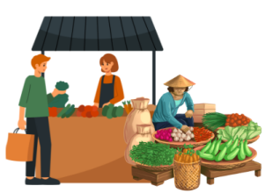 | 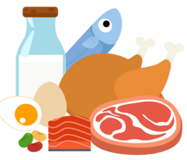 | 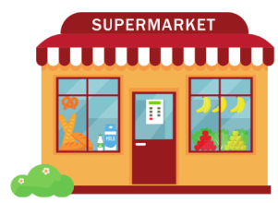 | 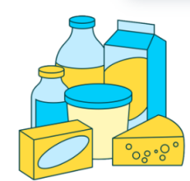
공산품 | 전통 시장 | 대형 마트 | 식품
- 알맞은 것을 골라 문장을 완성해 보십시오.
- 볼거리 | - 먹거리 | - 재료별
- 지역별 | - 제철 과일
- 다음과 같이 써 보십시오.
동사 | -(으)ㄹ 겸 |  | 명사 | 겸
공부하다 | 공부할 겸 |  | 아침, 점심 | 아침 겸 점심
구경하다 | 구경할 겸 |  | 배우, 가수 | 배우 겸 가수
먹다 | 먹을 겸 |  | 작가, 화가 | 작가 겸 화가
입다 | 입을 겸 |  | 커피숍, 책방 | 커피숍 겸 책방
*듣다 | 들을 겸 |  | 의자, 침대 | 의자 겸 침대
*만들다 | 만들 겸 |  | 거실, 침실 | 거실 겸 침실
- [보기]와 같이 문장을 완성해 보십시오.
- 스트레스를 풀 겸
- 건강을 챙길 겸
- 새로운 문화를 배울 겸
- 선생님 겸 상담사
- 디자인 회사 겸 마케팅 회사
- 교육 겸 오락
- 그림을 보고 [보기]와 같이 대화를 완성해 보십시오.
- 영화도 볼 겸 쇼핑도 할 겸 백화점에 나갔어요
- 바다 사진도 찍을 겸 여행도 할 겸 바다로 가기로 했어요
- 책도 읽을 겸 자습도 할 겸 도서관에 가요
- 스트레스도 풀 겸 노래도 할 겸
- 부모님도 방문할 겸 고향 친구도 만날 겸

